Чтение сказок

1 «Мальчик-с пальчик»

2 «Крошечка -ховрошечка»

Вам понадобится набор геометрических фигур.

**Игра " Найди пару"**

Упражнять детей в подборе геометр. фигур отличающихся друг от друга по цвету (размеру).

На ковре рассыпаны наборы геом. фигур. Родитель показывает большой красный круг, дети находят ему пару и т.д.

**" Составь узор"**

Развитие слухового внимания.

Взрослый диктует ребенку где какая геом. фигура должна находится (Положи большой зеленый круг, справа положи красный овал, слева синий овал, вверх положи белый овал, вниз положи желтый овал)

**Рисование "Весеннее солнышко"**

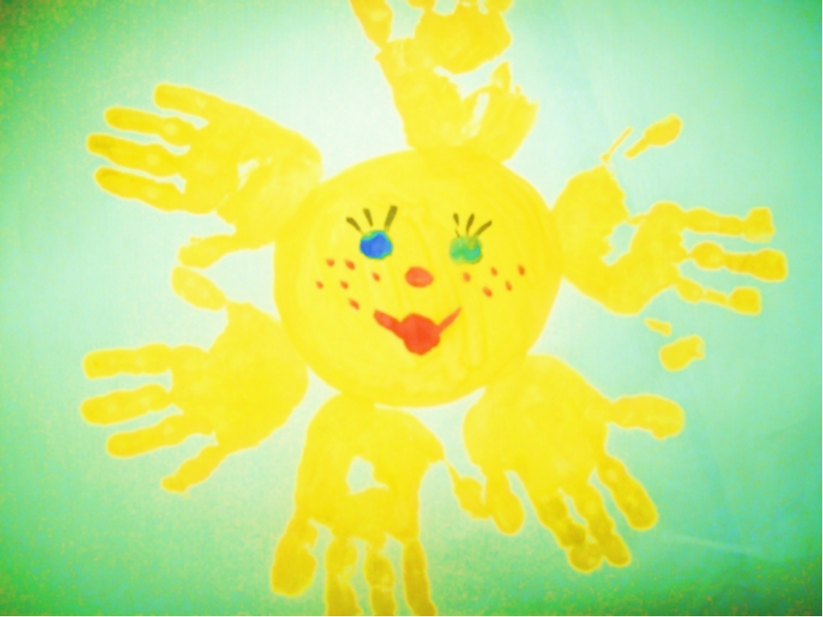

Презентация «Цветы»

<https://www.youtube.com/watch?v=PXQZLX_856o>

**Игра с ножницами "Что прячется в траве"**

Чтобы узнать, что или кто прячется в траве, ребенку нужно отрезать все "травинки". Сделать такую игру проще простого: надрежьте полосами цветную бумагу зеленого цвета и приклейте ее к любой картинке.

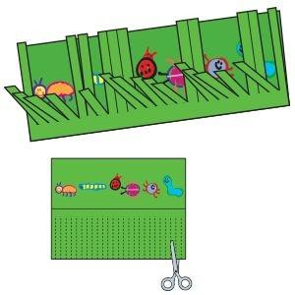

**Вырезаем зигзаги**

Страницы с широкими и пунктирными линиями предназначены для детей, которые только учатся пользоваться ножницами. Просто нарисуйте маркером различные зигзаги, волны и линии на полосках из цветной бумаги. Предложите ребенку вырезать ножницами строго по линии.

